Опросный лист для заказа нории типа НС.
в количестве _____ шт.
№  п/п | Наименование,  показатель | Технические данные
1 | Вид транспортируемого продукта
2 | Удельный вес продукта, т/м³
3 | Производительность, т/ч
4 | Высота нории по коробам, м  (или приложите монтажный чертеж)
5 | Изготовитель привода | □ – отечественный  □ – импортный
6 | Тип моторредуктора | □ – цилиндрический двухступенчатый соосный  □ – коническо-цилиндрический
6 | Варианты исполнения головки нории с коническо-цилиндрическим моторредуктором. (для цилиндрического двухступенчатого соосного указать правый или левый) | □ – исполнение левое вар.А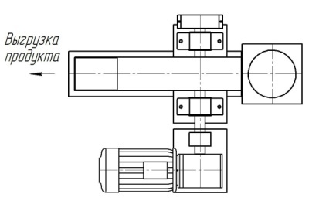  □ – исполнение левое вар.Б  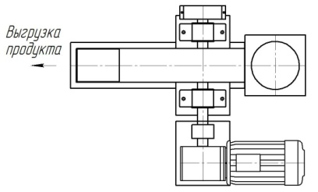  □ – исполнение правое вар.А  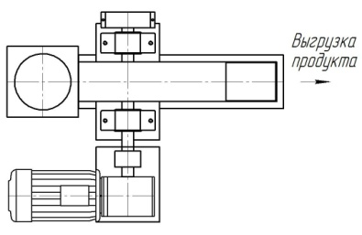  □ – исполнение правое вар.Б  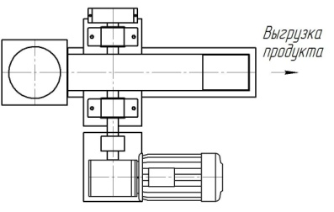
7 | Материал ковшей | □ – металлические *  □ – полимерные
8 | Комплектация спец.коробами** | □ – короб с аспирационным носком;  □ – короб для установки локально фильтра
9 | Тип применяемой ленты: | □ – стандартный (БКНЛ-65)  □ – специальные требования ___________________________________  ___________________________________
10 | Вариант исполнения башмака | □ – «на ковш» (стандартное усполнение)  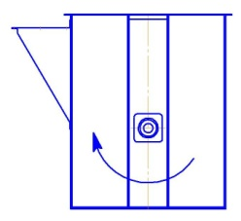  □ – «под ковш»  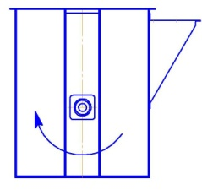  □ – двусторонняя загрузка  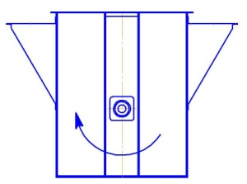
11 | Датчики контроля нории: | □ – стандартный (контроль скорости, схода ленты, переполнения башмака);  □ – специальные требования ___________________________________  ___________________________________
12 | Варианты исполнения*** | □ – оцинкованная сталь;  □ – нержавеющая сталь;  □ – сталь 3, окрашенная
Контактная информация о заказчике:
- Название компании
- Ф.И.О. контактного лица
- Тел. / факс
Электронная почта
* - возможно изготовление ковшей из нержавеющей стали (при заказе указать отдельно);
** - в базовую комплектацию входят короба для установки датчиков, монтажный короб и конечные короба.
*** - если будет устанавливаться на открытом воздухе, то исполнение только из оцинкованной или нержавеющей стали.

Заказчик (Ф.И.О.) –––––––––––––––––––––––– Подпись ––––––––– М.П.

